Мероприятия по профилактике правонарушений среди несовершеннолетних и в отношении их.

Беседа инспектора ОПДН ОМВД России по Урванскому району КБР капитаном полиции Балкаровой М. М. «Административная и уголовная ответственность»

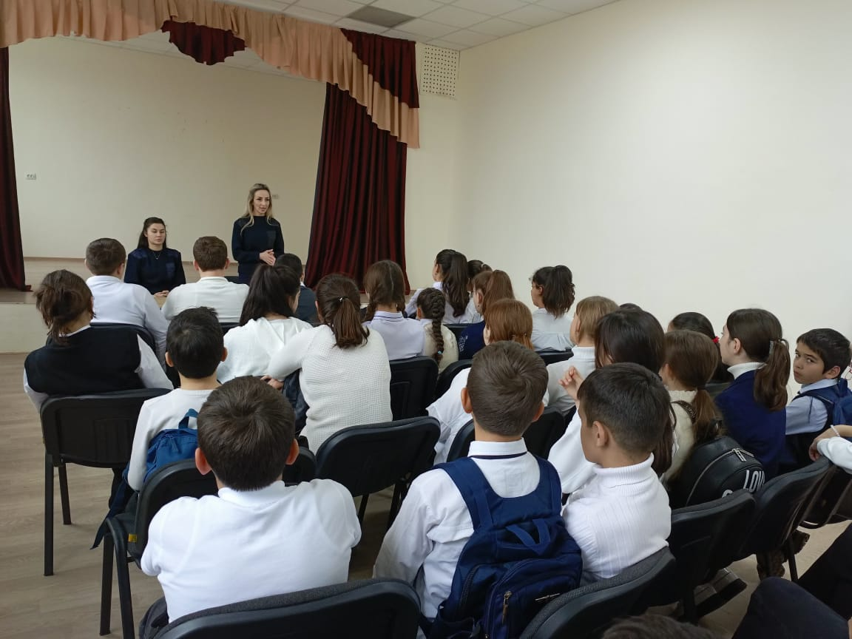

Профилактическая беседа с родителями инспектора ОПДН ОМВД России по Урванскому району КБР капитаном полиции Балкаровой М. М. «Административная и уголовная ответственность

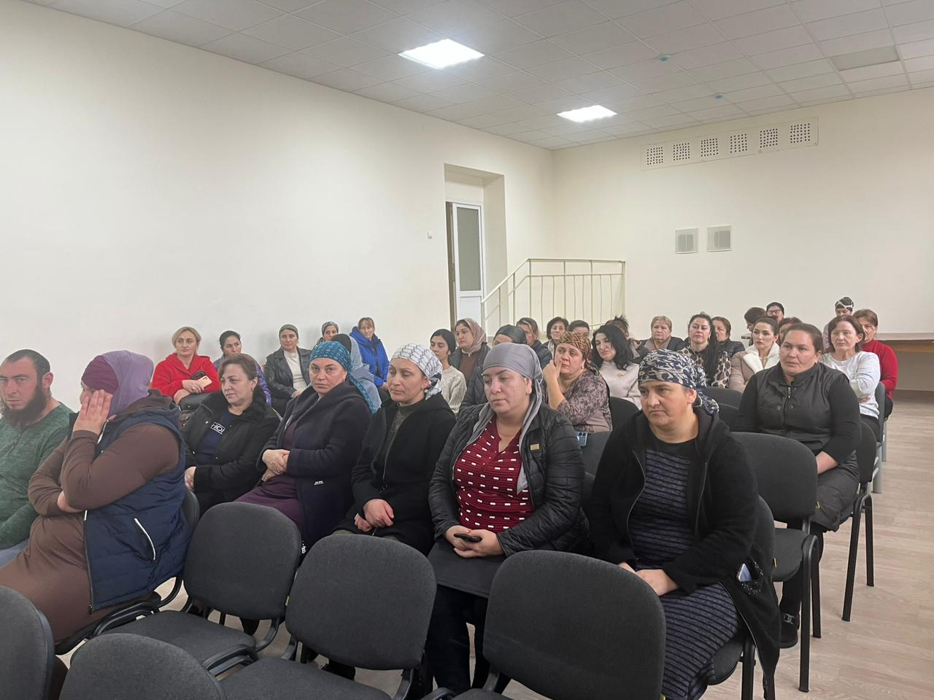

13 октября 2023г - 5 «Б» класс –классный час «Трагедия в Нальчике- черный четверг».

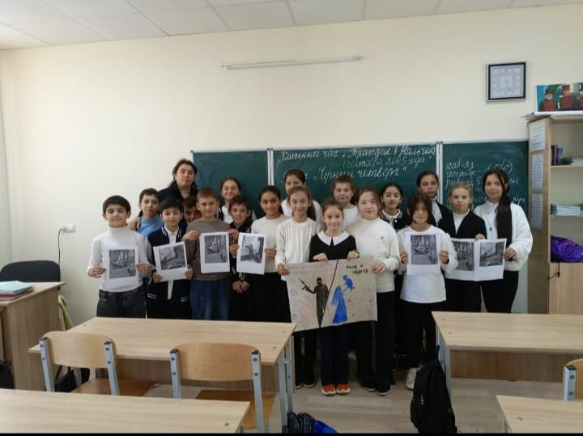

Беседа с инспектором ОПДН ОМВД России по Урванскому району КБР капитаном полиции Балкаровой М. М. «Толерантность – путь к миру!»

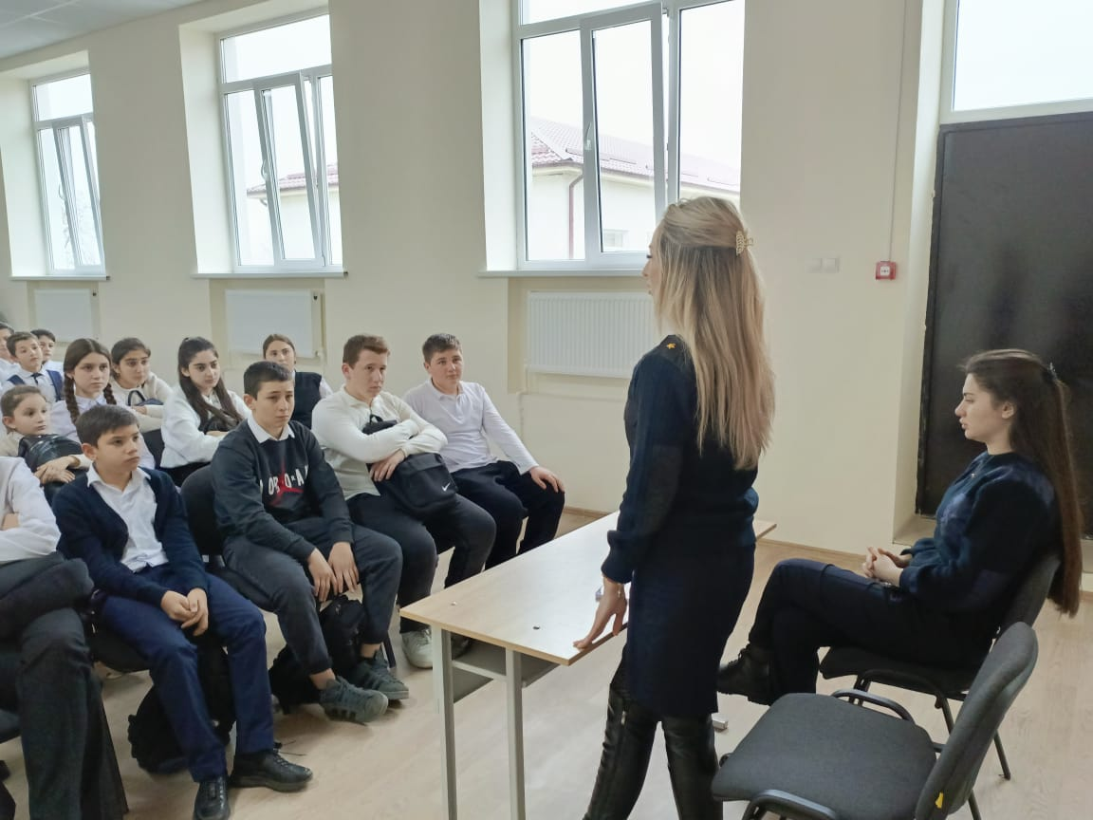

Родительское собрание на тему : «Профилактика правонарушений среди несовершеннолетних»

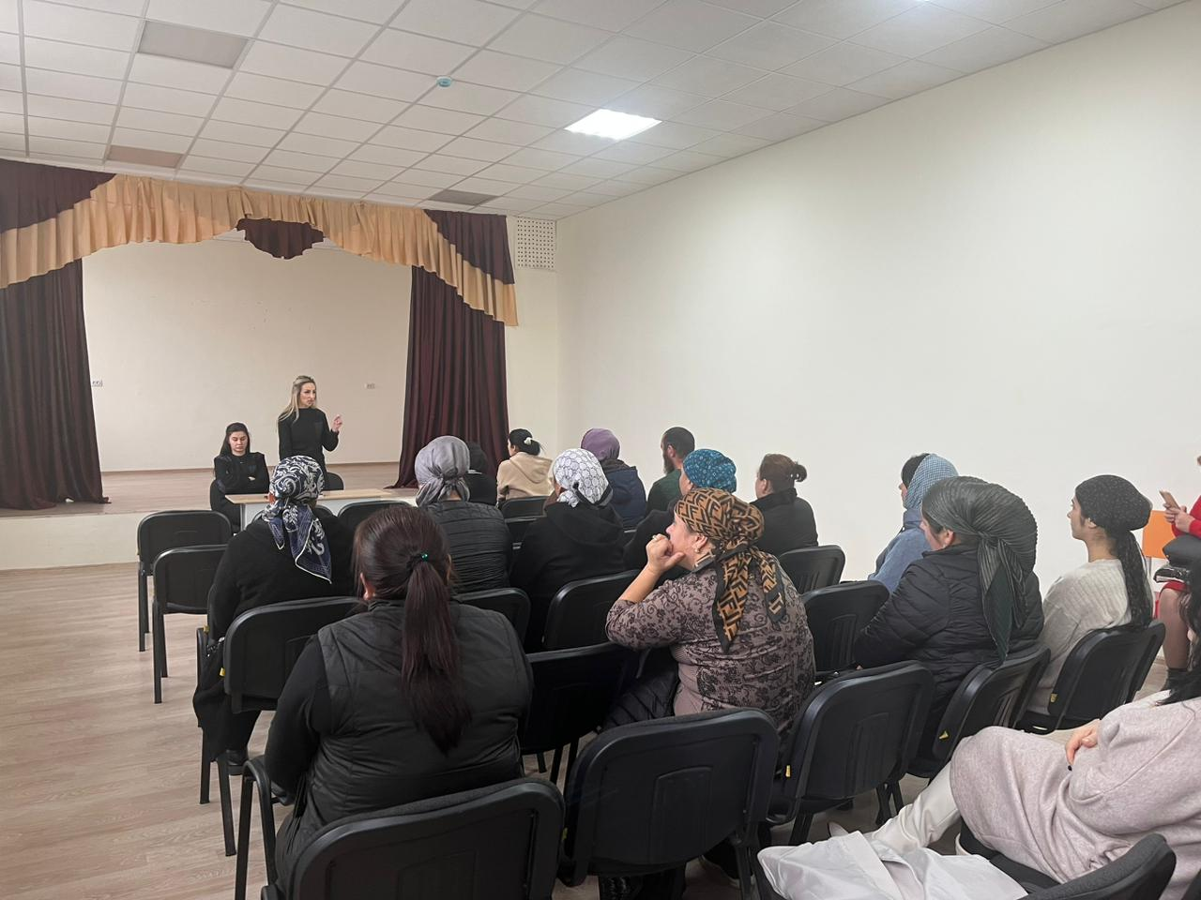

Согласно плана работы школы в МКОУ СОШ с.п. Черная Речка  ведется работа по антинаркотическому воспитанию. В основе профилактической работы школы по борьбе с курением, алкоголем  употреблением наркотических средств лежит систематическое повышение уровня осведомленности детей и подростков о пагубном влиянии вредны привычек на растущий организм.

В рамках антинаркотической работы классными руководителями и  учителями предметниками была проведена следующая  работа:

14.09.2023г - классные часы (5-7 классы) «Сохрани здоровье»;

10.10.2023г – классные часы (8-9 классы) «Беда, которую приносят наркотики»;

25.10.2023г - классные часы (1-4 классы) «Вредные привычки, как от них  избавиться»;

11.12.2023г - Проведены профилактические беседы  обучающихся (8-11 классы) с инспектором ПДН  «Последствия употребления наркотических средств».

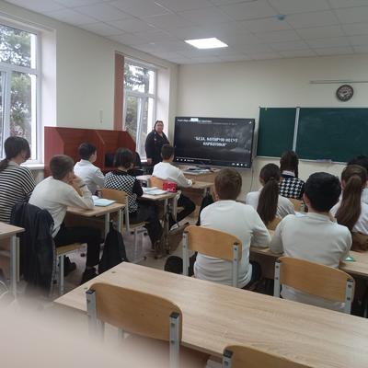 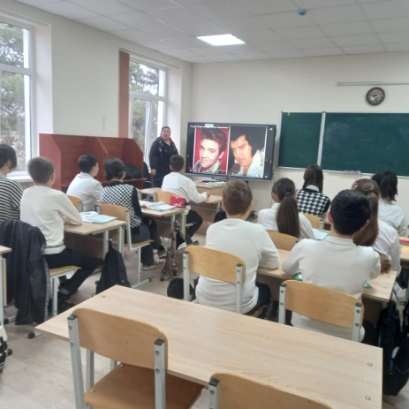

**Сообщи, где торгуют смертью**

15.03.2023

В рамках первого этапа Общероссийской антинаркотической

профилактической акции «Сообщи, где торгуют смертью» (согласно

межведомственному приказу МВД по КБР, Управления ФСИН России по КБР, Министерства просвещения и науки КБР, Министерства по делам молодежи КБР, Министерства здравоохранения КБР, Министерства культуры КБР, Министерства по делам национальностей и общественным проектам КБР от 07 марта 2023 г. No 269/174/22/222/87-П/01-01/22/23/34 **«О проведении в периоды с 13 по 24 марта и с 16 по 27 октября 2023 г. Общероссийской акции «Сообщи, где торгуют смертью» на территории Кабардино-Балкарской Республики»)**

Организаторы мероприятия надеются на активную социальную позицию граждан и акцентируют внимание на том, что важен каждый звонок и любое сообщение.

УНК МВД по Кабардино-Балкарской Республике напоминает, что о фактах незаконного оборота наркотиков можно сообщать не только в период проведения акции, но и в любое другое время.

«Телефоны доверия»:

МВД по Кабардино-Балкарской Республике(8662)49-50-62; (8662)40-49-10 (дежурная часть)

УФСИН России по Кабардино-Балкарской Республике(8662)75-27-54; (8662)77-93-89

Министерство просвещения, науки и по делам молодежи КБР

(8662)42-28-23

ГКУЗ «Наркологический диспансер» Минздрава КБР (8662) 44-17-83

Вся поступившая информация будет тщательно проверена. Ни одно обращение не останется без внимания.

